 |   WOJEWÓDZTWO PODKARPACKIE |  | 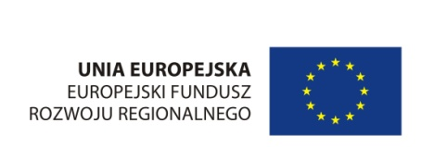  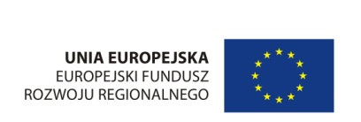

ZP/UR/116/2014 Załącznik nr 4 do Siwz

WYKAZ DOSTAW

wykonanych w ciągu ostatnich 3 lat o zakresie i wartości (każde z nich) zgodnie z wymogami Siwz

Nazwa i adres wykonawcy .................................................................................................................................
..................................................................................................................................

Lp. | Opis dostawy  (przedmiot dostawy) | Okres realizacji (data wykonania) | Wartość netto zamówienia zrealizowanego przez Wykonawcę | Podmiot, na rzecz którego dokonano dostawy  (nazwa, adres)
1 | 2 | 3 | 4 | 5
1 | Dotyczy zadania nr ……
2 | Dotyczy zadania nr ……
Itd.

……………..............................................
podpis Wykonawcy lub osoby uprawnionej

